איבוד מים מהקרקע לעומת איבוד מים מהצמח
באחד השיעורים בקורס הישרדות בשטח, לטייסים הוא הפקת מים לשתייה בסביבה שבה אין מים לשתייה. התרגול מתייחס לשני מצבים אפשריים: הפקת מים בשטח צחיח, שאין בו צמחים והפקת מים בשטח שיש בו צמחים (תוכלו לקרוא על כך בקובץ diut)

כיצד ניתן לשרוד ללא מים באזור שבו אין צמחייה?
בניסיונות למצוא פתרונות חירום למקומות שבהם
אין צמחים פותח מתקן מיוחד שנקרא מזקקת מים סולארית.

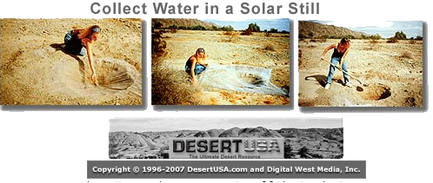

התמונות והנתונים מתוך האתר:
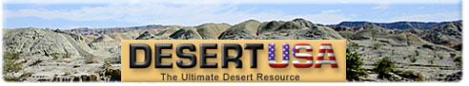
http://www.desertusa.com/mag98/dec/stories/water.html

Collect Water in a Solar Still Text and Photos By Gregory T. Jones

לבניית מזקקת מים סולרית יש להצטייד ביריעת ניילון וכלי קיבול כל שהוא. חופרים בקרקע בור. ופורשים בתוכו את היריעה את היריעה. כדי להפיק מים מהקרקע צריך להרטיב את הניילון שפרשנו בבור. לשם כך אפשר להטיל את מימינו. המתקן הזה יכול לזקק את השתן וכך ניתן לקבל נוזלים זמינים, מתאימים לשתייה.
מי שיוצא למדבר, ורוצה להיות מוכן לשעת חרום, צריך להצטייד ביריעת ניילון שאורכה לפחות ששה מטרים ורוחבה כמטר וחצי.

ניתן ללמוד על מבנה המזקקה באיור הבא:

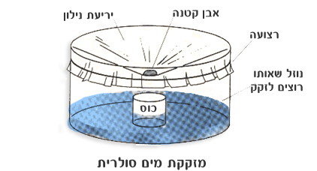

התאדות לעומת דיות

התאדות - התהליך שבו חומר במצב צבירה נוזלי הופך לגז ומתנדף.

דיות - אובדן של אדי מים מהצמח לסביבתו החיצונית.

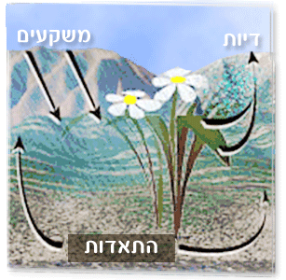

עוד על תהליך ההתאדות:

אנימציה של התאדות מולקולות מים

אנימציה של התאדות והתעבות מכוס מים עם הסבר - אנרגיה קינטית

אנימציה – דיות והתאדות

סרטון התאדות מים כחלק ממחזור המים בטבע

סרטון באנגלית על הובלת המים בצמח ודיות

כאשר בודקים במשך יממה פרופיל של איבוד מים מהקרקע-התאדות
לעומת איבוד מים מצמח-דיות, כפי שמתואר בתמונות הבאות:
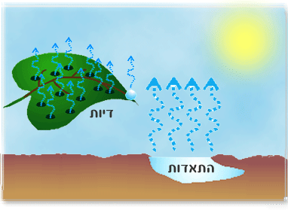

באותם תנאי סביבה, על ידי-
- מזקקה סולרית-התאדות נוזל
- שקיות ניילון סביב ענפי צמחים-דיות מעלים
מתקבל הגרף הזה:

? על סמך הגרף,מה הם ההבדלים בין איבוד מים ממקור צמחי לבין איבוד מים
מהקרקע? בהשוואה התייחס לקצב איבוד המים בשעות היום השונות.

? מדוע בשעות הצהריים, בשעות 12:00 עד 15:00, באותם תנאים, יש הבדלים באיבוד המים מהקרקע לבין איבוד מים מהצמח?

? אילו גורמים אביוטים משפיעים על קצב ההתאדות?

? אילו גורמים אביוטים משפיעים על קצב הדיות?

?אילו גורמים ביוטים משפיעים על קצב הדיות?

מידע שיעזור לכם לענות על השאלות האלה תוכלו למצוא באתרים הבאים:

תנועת המים בצמח-אנימציה

חשיבות הדיות לתנועת המים בצמח

תנועת המים בצמח

אנימציה של תנועת המים

